Pantalla 1: MainActivity – Pantalla de Inicio de Sesión y Bienvenida
Esta es la primera pantalla que ve el usuario al entrar en la aplicación.
Su función principal es simular el inicio de sesión y mostrar un consejo de salud dinámico obtenido de internet, además de permitir el cambio de idioma de la app.
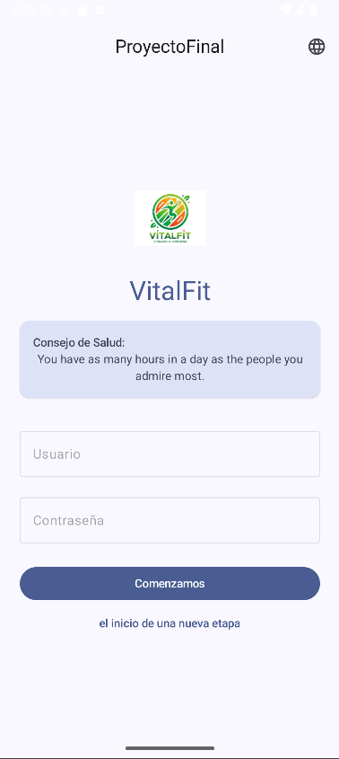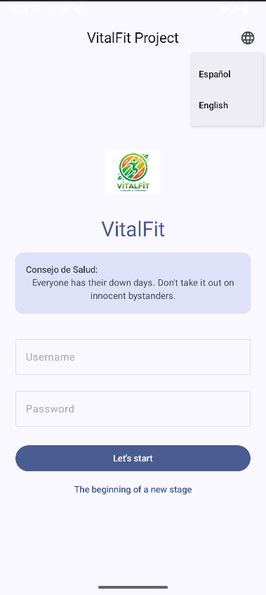

Funcionalidad General
La pantalla cumple tres funciones principales:
•Simular un sistema de inicio de sesión (no operativo todavía).
•Mostrar un consejo de salud actualizado desde una API.
•Permitir cambiar el idioma de la aplicación (español / inglés).

Lógica de la clase y métodos

1. onCreate
Es el punto de inicio de la actividad.
Se inicializa el DataStoreManager para gestionar las preferencias del usuario.
Al arrancar la pantalla, se recupera el idioma guardado y se aplica automáticamente mediante AppCompatDelegate.
Esto permite que la aplicación recuerde el idioma seleccionado incluso después de cerrarse.
- changeLanguage(languageCode: String)
Este método se encarga de cambiar el idioma de la aplicación.
Guarda el idioma seleccionado en Jetpack DataStore.
Aplica el nuevo idioma usando setApplicationLocales.
El cambio se realiza en tiempo real, sin reiniciar la aplicación.

3. LaunchedEffect(Unit)
Dentro de la Interfaz, se utiliza esto para:
Ejecutar el método loadConsejos() del ViewModel.
Realizar una llamada a la API cada vez que el usuario entra o vuelve a esta pantalla, para que asi aparezcan nuevos mensajes.
La api que he utilizado esta en ingles, porque las que he encontrado en español o eran de pago o tienen muy pocos usos gratuitos, asi que he deicido utilizar una de consejos en ingles.

4. Scaffold y CenterAlignedTopAppBar
Proporcionan la estructura principal de la pantalla.
En la barra superior se incluye un icono que abre un menú desplegable.
Desde este menú, el usuario puede seleccionar el idioma de la aplicación.

5. Tarjeta de consejo de salud (ElevatedCard)
El contenido se obtiene desde un ViewModel de salud.
El ViewModel realiza la llamada a la API usando Ktor.
Los datos se recogen en la interfaz y se muestra un consejo aleatorio.

3. Formulario de login (OutlinedTextField)
Se muestran los campos Usuario y Contraseña.
Ambos campos están desactivados (enabled = false),para que el usuario no pueda interactuar con ellos.
Esto permite mostrar el diseño sin permitir interacción ni mostrar el teclado.

4. Botón “Comenzamos”
Al pulsarlo, se crea un Intent.
Se navega a la siguiente pantalla de la aplicación (InicioActivity).

Pantalla 2: InicioActivity – Panel de Control y Menú Principal
Esta pantalla actúa como el panel principal de la aplicación, desde donde el usuario puede acceder de forma rápida e intuitiva a las distintas funcionalidades de VitalFit.
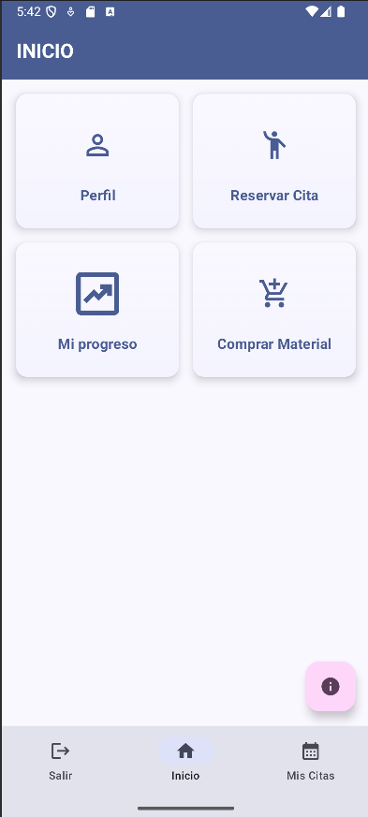

Funcionalidad General
La pantalla permite:
•Acceder a las diferentes secciones de la aplicación.
•Navegar entre pantallas mediante un menú visual.
•Cerrar la “sesión” simulada y volver a la pantalla inicial.

Lógica de la clase y métodos

1. onCreate
Es el punto de entrada de la actividad.
Se utiliza setContent para cargar la interfaz mediante la función InicioScreen.
Se pasan como parámetros las funciones de navegación para mantener separada la lógica de la interfaz.

2. Gestión de navegación
Cada función se encarga de crear y lanzar un Intent.
Permiten navegar a las siguientes pantallas:
Mis Citas
Reservar Cita
Acerca de

Componentes de la Interfaz (Jetpack Compose)

1. Scaffold y NavigationBar
El Scaffold organiza la estructura general de la pantalla.
En la parte inferior se muestra una NavigationBar con tres opciones:
Salir
Inicio
Mis Citas

2. Menú principal en rejilla (LazyVerticalGrid)
El contenido principal se muestra en forma de rejilla.
Se utiliza una disposición de dos columnas, equilibrando el espacio en pantalla.

3. Tarjetas del menú (ElevatedCard)
Cada opción del menú se presenta dentro de una tarjeta con elevación.
Las tarjetas son pulsables.
Al pulsar:
Se navega a la pantalla correspondiente.
O se muestra un Toast si la funcionalidad aún no está disponible.

4. FloatingActionButton (FAB)
Situado en la parte inferior de la pantalla.
Permite acceder rápidamente a la pantalla “Acerca de”.

Pantalla 3 – Mis Citas (MisCitasActivity)
Esta pantalla permite al usuario consultar todas las citas que ha reservado previamente, mostrando la información de forma clara y organizada dentro de la aplicación VitalFit.
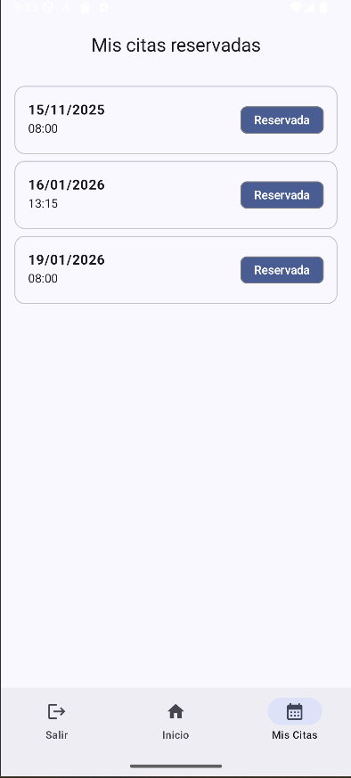

Funcionalidad General
La pantalla está compuesta por los siguientes elementos principales:
•Listado de citas reservadas.
•Tarjetas individuales con la información de cada cita.
•Barra inferior de navegación común al resto de pantallas.
El usuario puede ver sus citas, comprobar su estado y acceder al detalle de cada una pulsando sobre ellas.

Elementos y funcionamiento

1. ViewModel de la pantalla (MisCitasViewModel)
La actividad utiliza un ViewModel específico para gestionar los datos de las citas.
Se encarga de obtener las citas desde la base de datos local.
Al iniciarse, solicita todas las citas mediante el método getAllCitas().

2. Observación de los datos (observeAsState)
La lista de citas se observa desde la interfaz usando observeAsState(initial = emptyList()).
Permite que Jetpack Compose reaccione automáticamente a los cambios.
Si una cita se añade o se cancela, la pantalla se actualiza sola.
No es necesario recargar manualmente la actividad.

3. Listado de citas (LazyColumn)
Las citas se muestran en una lista vertical.
Solo se cargan en pantalla los elementos visibles, lo que mejora el rendimiento.
Se añade separación entre elementos para una mejor legibilidad.

4. Tarjeta de cita (OutlinedCard)
Cada cita se muestra dentro de una tarjeta con borde.

5. Indicador de estado (SuggestionChip)
Cada cita incluye un indicador visual de estado.
Permite identificar fácilmente el estado de cada cita.

6. Gestión del clic sobre una cita
Cuando el usuario pulsa una cita del listado:
Se crea un Intent.
Se envía el objeto Cita seleccionado a la pantalla de detalle.
Esto permite mostrar la información completa de la reserva elegida.

7. Barra inferior de navegación
Lo mismo que en las anteriores.

Pantalla 4: ReservarCitaActivity – Agenda y Reserva de Servicios
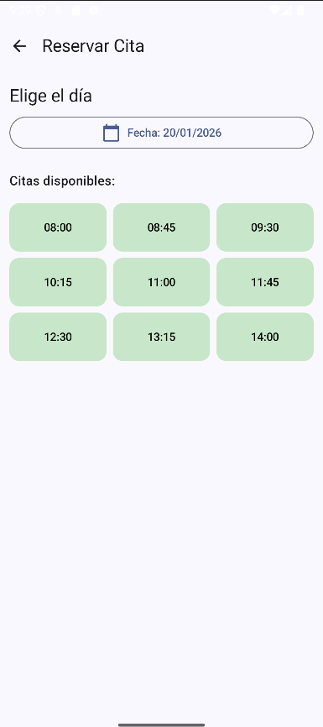
Esta pantalla permite al usuario seleccionar una fecha y una hora para reservar una sesión en VitalFit, gestionando la disponibilidad de forma dinámica mediante la base de datos local Room.

Funcionalidad General
La pantalla ofrece las siguientes funciones:
•Selección de una fecha mediante un calendario.
•Visualización de las horas disponibles u ocupadas para ese día.
•Reserva de una cita con confirmación visual al usuario.
La disponibilidad se ajusta automáticamente según las citas ya registradas y el día seleccionado.

Lógica de la clase y métodos

1. Selector de fecha (rememberDatePickerState)
Se utiliza un estado específico para gestionar el calendario.
Se configura una validación personalizada que impide seleccionar fechas anteriores al día actual.
Esto asegura que el usuario solo pueda reservar citas válidas.
Mejora la integridad y coherencia de la agenda.

2. Lógica de disponibilidad dinámica
La aplicación procesa la información de la base de datos según la fecha seleccionada.
Las horas se basan en el horario de apertura del centro.
Si el usuario selecciona el día actual:
Se filtran las horas que ya han pasado.
Solo se muestran las horas aún disponibles.

3. Método de reserva
Cuando el usuario pulsa sobre una hora disponible:
El sistema comprueba si la cita ya existe en la base de datos.
Según el caso:
Se realiza un insert si es una nueva reserva.
O un update si la franja ya estaba registrada.

Componentes de la Interfaz (Jetpack Compose)
La pantalla utiliza componentes de Material 3 para ofrecer una experiencia clara e intuitiva.

1. Selector de fecha (DatePicker)
Al pulsarlo, se abre un calendario visual.

2. Cuadrícula de horarios (LazyVerticalGrid)
Las horas disponibles se muestran en una rejilla de 3 columnas.

3. Botones de hora (HoraItem)
Cada hora se representa mediante un botón personalizado.
Cambia de color según su estado:
Verde → Hora disponible.
Rojo → Hora ocupada.
Facilita una identificación rápida de las franjas libres.

4. Mensaje de confirmación (Toast)
Tras realizar una reserva correctamente:
Se muestra un mensaje emergente.
Confirma al usuario que la cita ha sido guardada con éxito.

Pantalla 5: AcercaDeActivity – Información del Centro
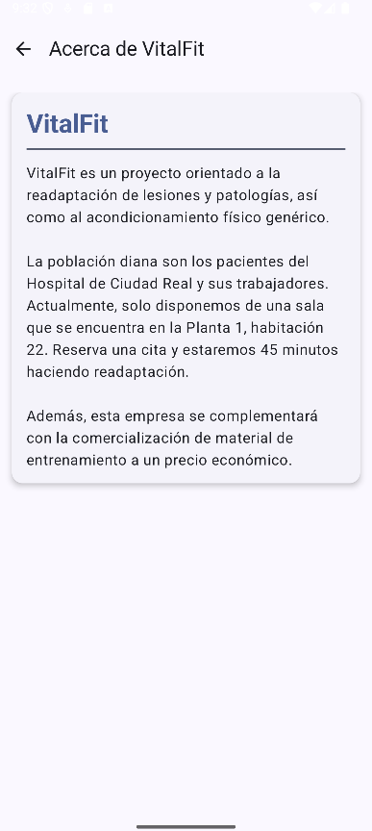
Esta pantalla tiene una función puramente informativa. En ella se muestra información general sobre VitalFit.

Funcionalidad General
La pantalla permite:
•Informar al usuario sobre el centro VitalFit.
•Regresar a la pantalla anterior.

Lógica de la clase y métodos

1. onCreate
Es el punto de inicio de la actividad.
Se utiliza setContent para definir la interfaz de forma declarativa.
Se integra un Scaffold que gestiona la barra superior de la pantalla.
Permite mantener la coherencia visual con el resto de la aplicación.

2. Gestión del desplazamiento (rememberScrollState)
Para garantizar que toda la información sea accesible(lo añadi porque anteriormente en conjunto a una imagen que tenia en la diapositiva no se alcanzaba a ver todo el texto, pero quite la imagen, dejo este trozo de codigo porque en un futuro quiero añadir mas cosas en esta ventana):
Si el contenido es largo o la pantalla es pequeña, el usuario puede desplazarse verticalmente.

3. Gestión del cierre de la pantalla
La barra superior incluye una flecha de navegación.
Al pulsarla, se ejecuta el método finish().
El usuario vuelve a la pantalla de inicio.

Pantalla 6: DetalleCitaActivity – Información y Gestión de la Reserva
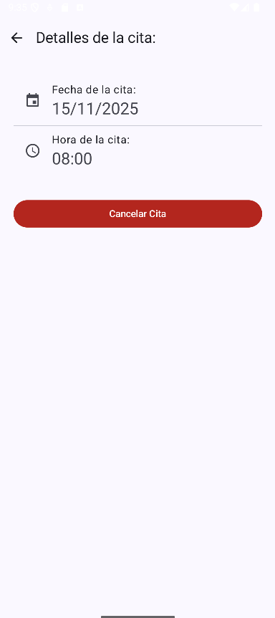
Esta pantalla permite al usuario consultar la información detallada de una cita previamente seleccionada y ofrece la posibilidad de cancelarla .

Funcionalidad General
La pantalla permite:
•Visualizar los datos concretos de una cita (fecha y hora).
•Cancelar una reserva ya realizada.

Lógica de la clase y métodos

1. Paso de parámetros entre pantallas
En el método onCreate se recupera la cita seleccionada.
Se utiliza getSerializableExtra para obtener el objeto Cita.
Al implementar la interfaz Serializable, se pueden transferir todos los datos de la reserva (ID, fecha y hora) entre actividades.
Esto garantiza una comunicación sencilla y segura entre pantallas.

2. Lógica de cancelación de la cita
La pantalla incluye un botón de acción principal para cancelar la reserva.
Al pulsarlo:
Se crea una copia de la cita actual.
Se cambia su estado a no reservada.
A continuación, se llama al método update del CitaViewModel.
El cambio se guarda en la base de datos Room sin bloquear la interfaz.

3. Feedback al usuario
Se muestra un Toast informando al usuario del éxito de la operación.
Se ejecuta finish() para cerrar la pantalla.

4. Filas de información (ListItem)
Se muestran la fecha y la hora de la cita.

5. Botón de acción (Cancelar)
Se utiliza para cancelar la cita.

Componentes de la Interfaz (Jetpack Compose)

Scaffold
Pantallas: MainActivity, InicioActivity, ReservarCitaActivity, AcercaDeActivity, DetalleCitaActivity
Uso: Proporciona la estructura base de la pantalla (barra superior, contenido principal y barra inferior).

CenterAlignedTopAppBar
Pantalla: MainActivity
Uso: Barra superior centrada con menú de selección de idioma.

TopAppBar
Pantallas: AcercaDeActivity, DetalleCitaActivity
Uso: Muestra el título de la pantalla y el botón de navegación hacia atrás.

NavigationBar
Pantallas: InicioActivity, MisCitasActivity
Uso: Barra de navegación inferior para moverse entre secciones principales.

NavigationBarItem
Pantallas: InicioActivity, MisCitasActivity
Uso: Cada uno de los botones de la barra inferior (Salir, Inicio, Mis Citas).

LazyColumn
Pantalla: MisCitasActivity
Uso: Muestra el listado vertical de citas reservadas.

LazyVerticalGrid
Pantallas: InicioActivity, ReservarCitaActivity
Uso:
En InicioActivity, muestra el menú principal en forma de rejilla.
En ReservarCitaActivity, muestra las horas disponibles para reservar.

ElevatedCard
Pantallas: MainActivity, InicioActivity, MisCitasActivity, AcercaDeActivity
Uso: Tarjetas con elevación para destacar información o acciones.

OutlinedCard
Pantalla: MisCitasActivity
Uso: Tarjetas con borde para mostrar cada cita reservada.

OutlinedTextField
Pantalla: MainActivity
Uso: Campos de usuario y contraseña (modo solo visual).

Button
Pantallas: MainActivity, ReservarCitaActivity, DetalleCitaActivity
Uso:
Navegar a la siguiente pantalla.
Confirmar reservas.
Cancelar una cita.

TextButton
Pantalla: MainActivity
Uso: Mostrar información sobre el estado del login.

FloatingActionButton (FAB)
Pantalla: InicioActivity
Uso: Acceso rápido a la pantalla “Acerca de”.

DropdownMenu
Pantalla: MainActivity
Uso: Menú desplegable para seleccionar el idioma.

DropdownMenuItem
Pantalla: MainActivity
Uso: Opciones individuales del menú de idiomas.

IconButton
Pantallas: MainActivity, AcercaDeActivity, DetalleCitaActivity
Uso: Botones con iconos (idioma, retroceso).

ListItem
Pantalla: DetalleCitaActivity
Uso: Mostrar la fecha y hora de la cita con iconos descriptivos.

SuggestionChip
Pantalla: MisCitasActivity
Uso: Indicador visual del estado de la cita (“Reservada”).

OutlinedButton
Pantalla: ReservarCitaActivity
Uso: Abrir el selector de fecha.

DatePicker
Pantalla: ReservarCitaActivity
Uso: Selección visual de la fecha de la cita.

HorizontalDivider
Pantalla: AcercaDeActivity
Uso: Separación visual del contenido informativo.

